1.ª leitura: A leitura deste texto de Ben-Sirá não é difícil. Respeite o paralelismo, tão ao gosto da poética bíblica e tão favorável a conservar de cor os ensinamentos sapienciais.

Leitura do Livro de Ben-Sirá¹

O Senhor é um juiz que não faz aceção² de pessoas.
Não favorece ninguém em prejuízo do pobre
e atende a prece do oprimido.

Não despreza a súplica do órfão
nem os gemidos da viúva.

Quem adora a Deus será bem acolhido
e a sua prece sobe até às nuvens.

A oração do humilde atravessa as nuvens
e não descansa enquanto não chega ao seu destino.

Não desiste, até que o Altíssimo o atenda,
para estabelecer o direito dos justos e fazer justiça.

(pausa)

Palavra do Senhor.

2.ª leitura: Atente aos tempos diversos da narrativa. Paulo está a fazer uma espécie de testamento espiritual. Dê um tom de “confissão” a esta leitura. E mude de tom, conforme o conteúdo.

Leitura da Segunda Epístola do apóstolo São Paulo a Timóteo

Caríssimo:
Presente
Eu já estou oferecido em libação
e o tempo da minha partida está iminente.
Passado
Combati o bom combate, terminei a minha carreira, guardei a fé.
Futuro
E agora já me está preparada a coroa da justiça,
que o Senhor, justo juiz, me há de dar naquele dia;
e não só a mim, mas a todos aqueles
que tiverem esperado com amor a sua vinda.
Mudar o tom – Estilo mais confidencial
Na minha primeira defesa, ninguém esteve a meu lado:
todos me abandonaram.
Queira Deus que esta falta não lhes seja imputada.

O Senhor esteve a meu lado e deu-me força,
para que, por meu intermédio, a mensagem do Evangelho
fosse plenamente proclamada e todas as nações a ouvissem;
e eu fui libertado da boca do leão.
Tom de confiança e esperança
O Senhor me livrará de todo o mal
e me dará a salvação no seu reino celeste.
Aclamação Final
Glória a Ele pelos séculos dos séculos. Ámen³.
Pausa maior
Palavra do Senhor.

Oração dos Fiéis

P. De coração humilde, na pobreza do que somos e temos, confiamos ao Senhor as nossas lutas, as nossas correrias, para que nos dê a força de O anunciar e testemunhar, a todos e até ao fim. E invoquemos:
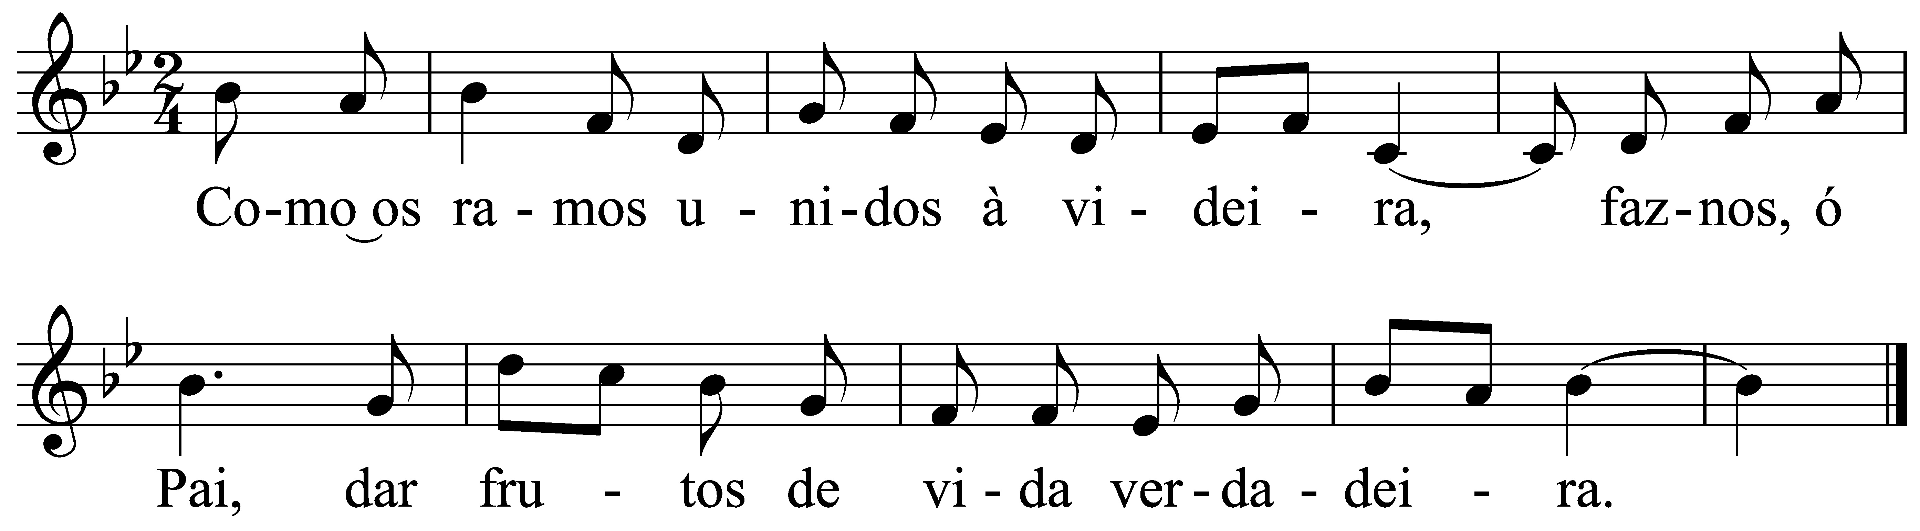
- Pela Santa Igreja: para que não se precipite a julgar, mas seja sempre sinal e instrumento da misericórdia divina para com todos, sem fazer aceção de pessoas. Invoquemos.

- Pelos que governam: para que garantam a todos, sem exceção, uma vida digna da pessoa humana. Invoquemos.

- Pelos cristãos que se julgam superiores aos outros: para que se convertam, reconhecendo, diante de Deus e dos seus irmãos, os seus próprios pecados. Invoquemos.

- Por todos nós: para que aprendamos a rezar, não para afirmarmos as nossas virtudes, mas para reconhecermos que só Deus é bom para com todos. Invoquemos.

P. Senhor, que ouvis o clamor dos pobres e estais perto dos que têm o coração atribulado, salvai os de ânimo abatido e dai-nos a coragem de lutar e de correr até ao fim, para guardar a fé, sem perder a esperança do vosso Reino. Por N.S.J.C., vosso Filho…
R. Ámen.

1 Leia «Béne-Siráh».
2 Leia «asséção».
3 Leia «á-men» e não «amém»...

